**Приложение 5**

**КОНТРОЛЬНАЯ РАБОТА №2**

**по дисциплине ОП.01. Инженерная графика**

**«Изображение резьбовых соединений с помощью стандартных крепежных деталей (болт)»**

**Методические указания к контрольной работе**

Данная работа может быть использована на этапе контроля знаний. Работа выполняется по своему варианту, всего 30 вариантов заданий. Все варианты работы равноценны.

Работа рассчитана на 1 час 30 минут.

**Критерии оценки:**

**оценка «5» ставится, если:**

- работа выполнена полностью;

-все задания выполнены правильно, возможна одна неточностьили описка, не являющаяся следствием незнания илинепонимания учебного материала;

**оценка «4» ставится, если:**

- работа выполнена полностью или не менее чем на 80 % от объема задания, но в ней имеются недочеты и несущественные ошибки;

- работа выполнена полностью, но использованы наименее оптимальные подходы к решению поставленной задачи;

**оценка «3» ставится, если:**

- работа выполнена более чем наполовину, допущено более трех ошибок;

**оценка «2» ставится, если:**

- работа выполнена меньше чем наполовину или содержит несколько существенных ошибок; работа не выполнена.

**ТЕОРЕТИЧЕСКИЙ МАТЕРИАЛ ДЛЯ РАБОТЫ**

В настоящее время в машиностроении широкое распространение получили разъемные соединения: резьбовые, зубчатые (шлицевые), шпоночные, штифтовые, шплинтовые, клиновые, соединения сочленением.

Большое распространение в современном машиностроении получили разъемные соединения деталей машин, осуществляемые с помощью резьбы. Резьбовое соединение может обеспечивать относительную неподвижность деталей или перемещение одной детали относительно другой. Основным соединяющим элементом в резьбовом соединении является резьба.

**Резьбой** называется поверхность, образованная при винтовом движении плоского контура по цилиндрической или конической поверхности. При этом образуется винтовой выступ соответствующего профиля, ограниченный винтовыми и цилиндрическими или коническими поверхностями (рисунок 1, а).

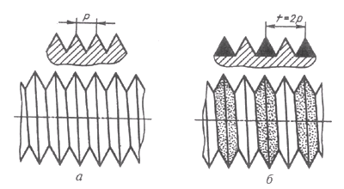

Рисунок 1 Чертеж поверхности резьбы

Резьбы классифицируются:

по форме поверхности, на которой она нарезана (цилиндрические, конические);

по расположению резьбы на поверхности стержня или отверстия (наружные, внутренние);

по форме профиля (треугольная, прямоугольная, трапецеидальная, круглая);

по назначению (крепежные, крепежно-уплотнительные, ходовые, специальные и др.);

по направлению винтовой поверхности (левые и правые);

по числу заходов (однозаходные и многозаходные).

**Задание для работы:**

1. Пользуясь приведенными условными соотношениями, построить изображения соединения деталей болтом. Размер подобрать по ГОСТ 7798-70 так, чтобы обеспечить указанное значение К. При диаметре болта d <20 мм построения выполнять в М 2:1, при d >24 мм – в М 1:1
2. Длина болта L подсчитывается по формуле L = m + n + s + H + k, где m и n – толщина соединения, s – толщина шайбы, H – высота гайки, k – длина выступающего над гайкой конца болта
3. Размеры для построения болтового соединения берем из таблицы №2 по варианту, рассчитываем по формулам и вычерчиваем, согласно ГОСТ 7798-70
4. После окончательной обводки наносим размеры

Таблица 1 Формулы для построения

|  |  |  |  |
| --- | --- | --- | --- |
| №п/п | формула | №п/п | формула |
| 1 | d1 = 0,85d, | 8 | D = 2d |
| 2 | H = 0,8d | 9 | h = 0,7d |
| 3 | Dш = 2,2d | 10 | S = 0,15d |
| 4 | A = 1,1d | 11 | L0 = 2d+2p |
| 5 | R=1,5d | 12 | R1 = d |
| 6 | R2 = 0,1d | 13 | K = 3-4p |
| 7 | p = 2мм | 14 |  |

Таблица 2 Размеры для вычерчивания болтового соединение

|  |  |  |  |  |  |  |  |  |  |
| --- | --- | --- | --- | --- | --- | --- | --- | --- | --- |
| **№вари-анта** | **d** | **n** | **m** | **c** | **№вари-анта** | **d** | **n** | **m** | **c** |
| **1** | 16 | 25 | 50 | 2 | **16** | 20 | 15 | 25 | 2,5 |
| **2** | 20 | 18 | 30 | 2,5 | **17** | 30 | 20 | 30 | 2,5 |
| **3** | 16 | 25 | 50 | 2 | **18** | 20 | 30 | 20 | 2,5 |
| **4** | 24 | 16 | 40 | 2,5 | **19** | 24 | 20 | 30 | 2,5 |
| **5** | 30 | 20 | 30 | 2,5 | **20** | 16 | 20 | 45 | 2 |
| **6** | 24 | 20 | 40 | 2,5 | **21** | 20 | 25 | 25 | 2,5 |
| **7** | 20 | 15 | 35 | 2,5 | **22** | 24 | 15 | 40 | 2,5 |
| **8** | 16 | 25 | 50 | 2 | **23** | 30 | 18 | 35 | 2,5 |
| **9** | 24 | 24 | 30 | 2,5 | **24** | 24 | 10 | 40 | 2,5 |
| **10** | 20 | 30 | 25 | 2,5 | **25** | 30 | 20 | 35 | 2,5 |
| **11** | 24 | 30 | 20 | 2,5 | **26** | 20 | 15 | 25 | 2,5 |
| **12** | 30 | 30 | 30 | 2,5 | **27** | 24 | 15 | 30 | 2,5 |
| **13** | 20 | 15 | 40 | 2,5 | **28** | 16 | 15 | 25 | 2 |
| **14** | 24 | 30 | 20 | 2,5 | **29** | 20 | 25 | 25 |  |
| **15** | 30 | 10 | 40 | 2,5 | **30** | 24 | 15 | 40 |  |

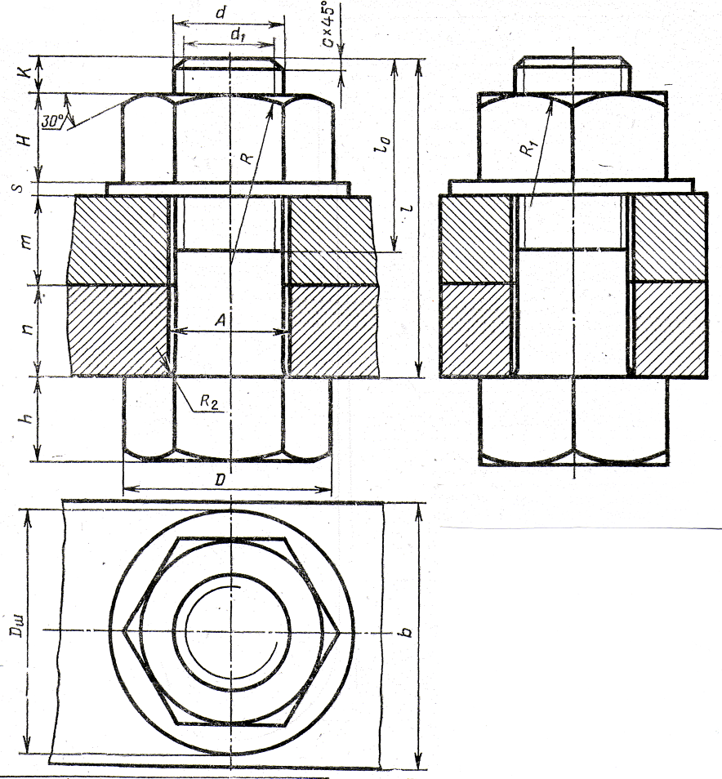

Рисунок 3 Задание для работы